
Grupo E:

Henrique Ferrolho – 120509079 – henriqueferrolho@gmail.com
Maria Marques – 120509104 – mariajoao.rmarques@gmail.com
Gestão de contatos
Conceção e Análise de Algoritmos
2 de Junho de 2014

Índice
Introdução 3
Perguntas e respostas 4
Especificações da aplicação 5
Dados de entrada 5
Restrições 5
Resultados esperados 5
Principais algoritmos implementados 6
Análise do algoritmo EditDistance 6
Análise do algoritmo EditDistance melhorado 6
Análise do algoritmo de pesquisa da aplicação 7
Análise das complexidades temporal e espacial 9
Lista de casos de utilização 11
Conclusão 13
Dificuldades 13
Contribuição no projeto 13

1. Introdução
No âmbito da unidade curricular Conceção e Análise de Algoritmos do curso Mestrado Integrado em Engenharia Informática e Computação foi-nos proposto a implementação de funcionalidades eficientes de pesquisa de contatos.
A pesquisa deve ser dinâmica e a aplicação deve mostrar contatos que interessem ao utilizador, à medida que este escreve mais caracteres. Deve assim possibilitar que o utilizador se engane na escrita e o algoritmo de pesquisa deve sugerir correções que se aproximem da lista de contatos. Para isso recorremos à utilização do algoritmo de pesquisa aproximada de strings EditDistance.

2. Perguntas e respostas
Q: Que algoritmo será usado para a pesquisa de contatos?
A: O algoritmo EditDistance: um algoritmo de pesquisa aproximada de strings.
Q: Que contentor deverá ser usado para guardar os contatos durante o tempo de execução?
A: A escolha mais apropriada é a de usar o contentor set. Os sets não só armazenam elementos únicos segundo uma ordem específica, como também são implementados com uma árvore de pesquisa binária, o que será perfeito para operações de pesquisa, adição e remoção que teremos de implementar.
Q: Quanto tempo demorará uma inserção/remoção/pesquisa de contato?
A: Como o contentor dos contatos é um set, que novamente é implementado com uma árvore de pesquisa binária, estas operações terão uma complexidade temporal de O(log n).

3. Especificações da aplicação
3.1. Dados de entrada:
- contacts.txt:
nContacts
firstName lastName phoneNumber email address
firstName lastName phoneNumber email address
firstName lastName phoneNumber email address
...
- settings.txt: número máximo de resultados a apresentar numa pesquisa.

3.2. Restrições:
- Contatos diferentes não podem ter nomes, números ou e-mail iguais.
- O número de telemóvel tem de ter 9 dígitos, o e-mail tem de ter pelo menos um '@' e um '.'.

3.3. Resultados esperados:
A aplicação deverá ser capaz de inserir/remover contatos fácil e intuitivamente, bem como pesquisar fluentemente um contato em específico e editar o mesmo.

4. Principais algoritmos implementados
O objetivo neste projeto era construir um mecanismo robusto e eficaz para a pesquisa numa lista de contatos. Para isso foi implementado o algoritmo EditDistance: um algoritmo de pesquisa aproximada de strings (o que foi apresentado nas aulas teóricas da unidade curricular).
O algoritmo EditDistance, tal como a sua versão melhorada, estão implementados em “StringSearchTools.cpp”.

4.1. Análise do algoritmo EditDistance
O algoritmo EditDistance recebe como argumentos duas strings:
- P – o padrão (palavra) a procurar;
- T – o texto onde procurar P.
O algoritmo retorna um inteiro:
- d – distância entre as strings.
O algoritmo em si consiste em construir uma matriz que é progressivamente preenchida com a distância entre P e T (onde se procura P). Após a conclusão do algoritmo a célula inferior direita da matriz apresenta a “distância de edição”, d, entre as strings.
A distância d é um número inteiro que corresponde ao número de operações necessárias para transformar o padrão P no texto T. Podemos concluir, que quanto menor a distância d, maior é a similaridade entre as strings P e T; e ainda que, quando a distância d é zero, P e T são exatamente iguais.
Como o algoritmo analisa todos os caracteres, tanto de P como de T, a complexidade temporal deste é:
O(|P|.|T|)
O algoritmo faz uso de uma matriz bidimensional com |P| linhas e |T| colunas para guardar progressivamente a distância de edição d entre as strings. Pode-se então concluir que a complexidade espacial é igual à complexidade temporal, ou seja:
O(|P|.|T|)

4.2. Análise do algoritmo EditDistance melhorado
Existe uma versão otimizada do algoritmo EditDistance que, em vez de usar uma matriz bidimensional, usa um array de tamanho |T| e duas variáveis auxiliares para guardar os valores relevantes para o preenchimento desse array.
Esta versão apresenta a mesma complexidade temporal, porque é igualmente necessário percorrer todos os caracteres de P e T. Contudo, como não é usada uma matriz bidimensional mas sim um array, a complexidade espacial é reduzida para:
O(|T|)

4.3. Análise do algoritmo de pesquisa da aplicação
De seguida é apresentado um resumo do mecanismo de pesquisa da aplicação.
Quando o utilizador, no menu principal, opta por fazer uma pesquisa, a interface de pesquisa dinâmica é inicializada. O padrão a pesquisar começa, como seria de esperar, vazio (string vazia). Portanto os resultados da pesquisa exibidos, quando esta é inicializada, serão a própria lista de contatos.
Cada contato possui um atributo correspondente à distância d, distância esta que se relaciona com o padrão P a ser procurado. A partir do momento em que o utilizador começa a escrever no campo de pesquisa, o algoritmo é invocado sempre que um caráter é inserido/removido:
- para cada contato presente na lista (de contatos), a distância à pesquisa P é atualizada, recorrendo ao método updateDistanceToSearch;
- a lista de resultados é ordenada segundo a distância de cada contato, isto é, de forma a que os contatos com menor distância estejam no início da lista e os que apresentam maior distância fiquem no fim da lista.
Pseudocódigo para atualizar os resultados de pesquisa, tal como descrito em cima:
O método updateDistanceToSearch, surgiu de forma a resolver um dos problemas que encontrámos neste ponto do desenvolvimento da aplicação:
updateSearchResults(string search) {
searchResults.clear

if (search.isEmpty())
foreach contact in contacts
searchResults.add(contact);
else
foreach contact in contacts
contact.updateDistanceToSearch(search);
searchResults.add(contact);

sort(ALL(searchResults), shortestDistanceContactFirst);
}
Como determinar a distância d, a que um determinado contato se encontra de uma string, fazendo uso do algoritmo EditDistance?
Na nossa aplicação, decidimos que a distância d de um contato seria o menor valor das distâncias que cada atributo desse contato apresenta em relação ao padrão P.
Para facilitar a explicação do algoritmo, consideram-se as seguintes abreviaturas e as suas respetivas designações:
- P - padrão a procurar;
- |P| - retorna o tamanho de P;
- ED(x, y) - invocação da função EditDistance, que retorna a distância de edição entre x e y;
- TL(x) - invocação da função toLower, que retorna a string x em minúsculas;
- str[j] - retorna a sub string de str, desde o primeiro caráter até j.
- addressTokens[i] - retorna o token i, da morada de um contato.
- Dn - distância a que o nome de um contato se encontra do padrão P;
- Dp - distância a que o telefone de um contato se encontra do padrão P;
- De - distância a que o e-mail de um contato se encontra do padrão P;
- Da - distância a que a morada de um contato se encontra do padrão P.
A distância d é portanto dada por:
d = min(Dn, Dp, De, Da)

Onde Dn é calculado por:
Dn = min(ED(P, firstName[|P|]), ED(P, TL(firstName[|P|])))
Ou, se o contato possuir ultimo nome:
Dn = min(ED(P, firstName[|P|]), ED(P, TL(firstName[|P|])), ED(P, lastName[|P|]), ED(P, TL(lastName[|P|])), ED(P, name[|P|]), ED(P, TL(name[|P|])))
Finalmente, Dp, De e Da são dadas por:
Dp = ED(P, phoneNumber[|P|])
De = ED(P, email[|P|])
Da = min(ED(P, addressTokens[0][|P|]), …, ED(P, addressTokens[n][|P|]))
Pseudocódigo para atualizar a distância d de um contato ao padrão P, tal como descrito em cima:
updateDistanceToSearch(string search) {
// name comparison
distanceToSearch = min(
EditDistance(search, firstName.substr(search.length)),
EditDistance(search, toLower(firstName.substr(search.length))));

if (lastName)
temp1 = min(
EditDistance(search, lastName.substr(search.length)),
EditDistance(search, toLower(lastName.substr(search.length))));
temp2 = min(
EditDistance(search, name.substr(search.length)),
EditDistance(search, toLower(name.substr(search.length))));
distanceToSearch = min(distanceToSearch, temp1, temp2);

// phone comparison
if (phoneNumber)
distanceToSearch = min(
distanceToSearch,
EditDistance(search, phoneNumber.substr(search.length)));

// email comparison
if (email)
distanceToSearch = min(
distanceToSearch,
EditDistance(search, email.substr(search.length)));

// address comparison
if (address)
tokens = getTokens(address, " ");
foreach contact in tokens
temp = min(
EditDistance(search, tokens[i].substr(search.length)),
EditDistance(search,
toLower(tokens[i]).substr(search.length)));
distanceToSearch = min(distanceToSearch, temp);
}
4.3.1. Análise das complexidades temporal e espacial
Seja X o número de chamadas à função EditDistance existentes em updateDistanceToSearch:
X = (|nameTokens| * 4 - 2) + 2 + 2 * |addressTokens|
A complexidade temporal de updateDistanceToSearch será portanto:
O(X.|T|.|P|)
A complexidade espacial, por sua vez, será:
O(X.|T|)
Considere também que:
- C - conjunto dos contatos existentes na lista;
- |C| - número de contatos existentes na lista de contatos.
A complexidade temporal e espacial do sort usado no método updateSearchResults é:
O(|C|.log(|C|))
Assim sendo, quando o padrão P não é equivalente a uma string vazia, as complexidades temporal e espacial serão, respetivamente:
O(|C|.X.|T|.|P| + |C|.log(|C|))
O(|C|.X.|T| + |C|.log(|C|))
Ou, especificando X:
O(|C|.((|nameTokens| * 4 - 2) + 2 + 2 * |addressTokens|).|T|.|P| + |C|.log(|C|))
O(|C|.((|nameTokens| * 4 - 2) + 2 + 2 * |addressTokens|).|T| + |C|.log(|C|))

5. Lista de casos de utilização
É esperado que o utilizador use a aplicação como uma ferramenta simples e eficaz de gestão de contatos.
Em baixo encontra-se um diagrama das funcionalidades disponibilizadas pela aplicação desenvolvida.
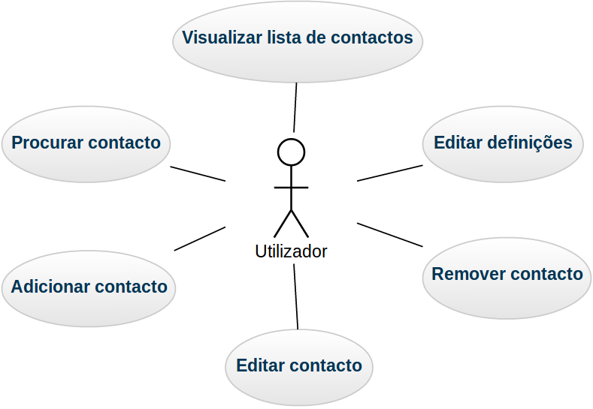Fig. 1. Diagrama de casos de utilização.
A interface da aplicação foi desenvolvida para a linha de comandos. Para facilitar a navegação pela aplicação, todos os menus, sub-menus e respetivas solicitações de input para navegar entre estes estão implementados e encapsulados numa classe que gere toda a interface da aplicação em “Interface.cpp”.
Houve a preocupação de desenvolver uma aplicação versátil, que funcionasse tanto em Windows como em Unix. Para isso foi implementada uma função dependente do sistema em que a aplicação for compilada, necessária para a pesquisa dinâmica. Esta implementação encontra-se em “ConsoleUtilities.cpp”.
Relativamente à pesquisa dinâmica: é aconselhável não usar a consola do Eclipse, pois através desta a pesquisa dinâmica não funcionará; é aconselhável usar a linha de comandos se estiver a usar Windows, ou o terminal se estiver a usar um ambiente Unix.
De seguida é apresentado um diagrama relativamente aos diferentes menus e sub-menus da aplicação:
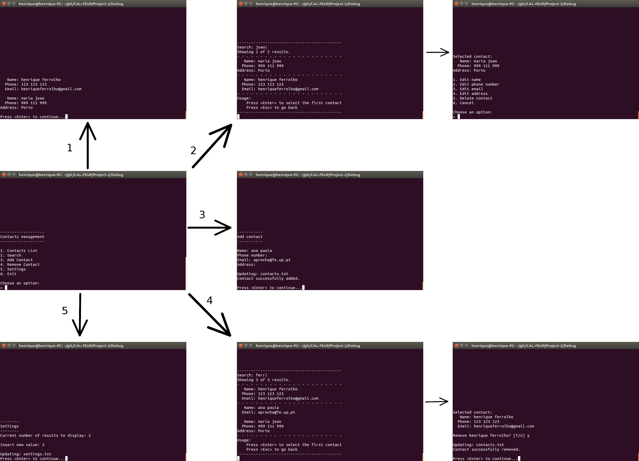Fig. 2. Diagrama da interface da aplicação.

6. Conclusão

6.1. Dificuldades
A única dificuldade sentida foi na implementação dos algoritmos devido a um bug no pseudocódigo dos slides das aulas teóricas, mas foi facilmente ultrapassado após testar a aplicação em tempo de execução.

6.2. Contribuição no projeto
Henrique Ferrolho – 50%
Maria João Marques – 50%

